

Manter Grupo de Faturamento
O objetivo desta funcionalidade é alterar ou remover um grupo de faturamento utilizado no sistema GSAN. A funcionalidade pode ser acessada através do caminho: GSAN > Faturamento > Grupo > Manter Grupo de Faturamento.
Feito isso, o sistema visualiza a tela de filtro a seguir:

Observação
Informamos que os dados exibidos nas telas a seguir são fictícios, e não retratam informações de clientes.
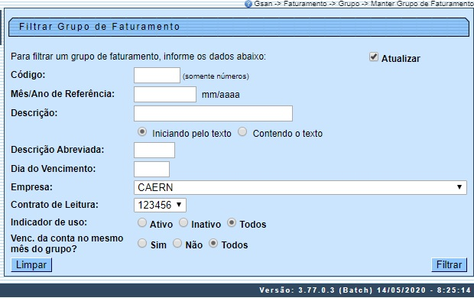
Acima, preencha todos os campos obrigatórios (para orientações sobre o preenchimento dos campos clique aqui) e clique no botão . Feito isso, o sistema efetua algumas verificações de consistências:
- Preenchimento dos campos:
  - Caso o usuário não informe o conteúdo de algum campo necessário à atualização da forma de arrecadação, o sistema exibe a mensagem Informe «nome do campo que não foi preenchido».
- Atualização realizada por outro usuário:
  - Caso o usuário esteja tentando atualizar um grupo de faturamento e este já tenha sido atualizado durante a manutenção corrente, o sistema exibe a mensagem Esse(s) registro(s) foi(ram) atualizado(s) ou removido(s) por outro usuário durante a operação. Realize uma nova manutenção.
- Sucesso da transação:
  - Caso o código de retorno da operação efetuada no banco de dados seja diferente de zero, o sistema exibe a mensagem conforme o código de retorno.
- Mês/ano de referência:
  - Caso o mês/ano de referência esteja inválido, o sistema exibe a mensagem Mês/Ano de referência inválido.
Após a execução do filtro, o sistema exibe a tela abaixo, contendo os itens cadastrados que atenderam aos parâmetros informados:
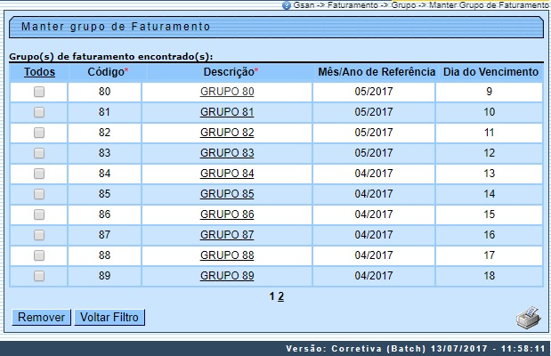
Para remover um ou mais itens, marque o(s) checkbox(s) correspondente(s). Para excluir todos os itens, clique no hiperlink Todos, em seguida, clique no botão . Para atualizar um item, clique no link do campo Descrição e será exibida a tela Atualizar Grupo de Faturamento:
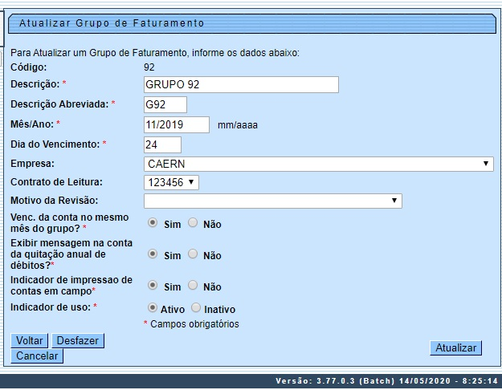
Atenção: o campo opcional Dia de Vencimento Alternativo só é visualizado caso o parâmetro Quantidade de dias para vencimento alternativo esteja ativo e diferente de nulo. Ao lado do campo, é visualizado também um calendário com os 31 dias do mês corrente onde podem ser informadas as datas de vencimento alternativo para o grupo de faturamento que está sendo atualizado. Tanto a visualização do calendário quanto a quantidade de dias de vencimento alternativo possíveis de ser selecionados são definidas via parâmetro. Caso a quantidade de dias exceda o definido previamente, o sistema exibe a mensagem abaixo, retornando para o passo correspondente no fluxo principal.
No campo Contrato de Leitura, selecione o contrato de leitura da lista disponibilizada pelo sistema após a escolha da empresa no campo Empresa. A seleção é opcional para atualização e serve para indicar o contrato de leitura para geração do cálculo de desempenho.
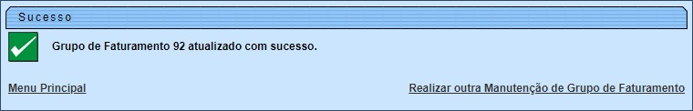
Para excluir ou incluir as datas do vencimento alternativo, selecione-as clicando sobre elas com o mouse. Caso nenhuma data seja selecionada, todas as datas alternativas existentes serão excluídas. Para gerar o relatório com os grupos de faturamento cadastrados, clique no botão da tela 2. Faça as modificações que julgar necessárias e clique no botão .

MODELO DE RELATÓRIO: GRUPOS DE FATURAMENTO CADASTRADOS
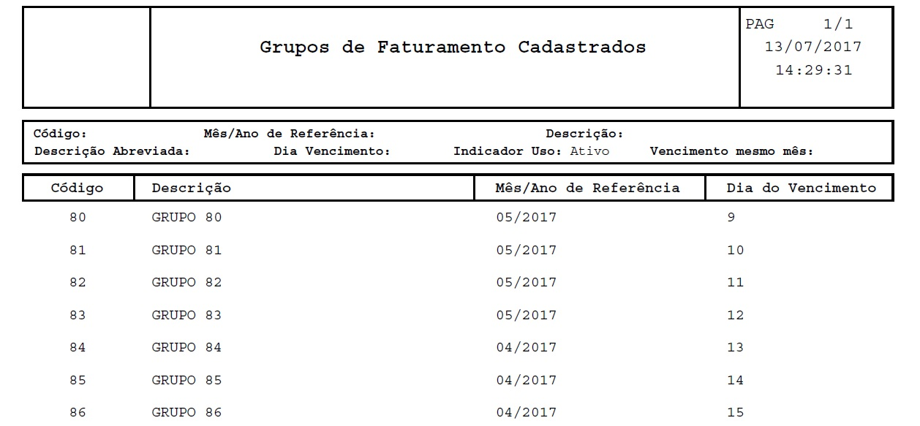

Tela de Sucesso
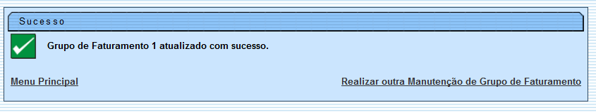

Preenchimento dos Campos
Campo | Preenchimento dos Campos
Código | Campo obrigatório - Informe o código do grupo, com no máximo 4 (quatro) dígitos.
Descrição | Campo obrigatório - Informe a descrição do grupo, com no máximo 25 (vinte e cinco) caracteres.
Descrição Abreviada | Campo obrigatório - Informe a descrição abreviada do grupo, com no máximo 3 (três) caracteres.
Mês/Ano de Referência | Campo obrigatório - Informe o mês e o ano de referência, formato mm/aaaa.
Dia do Vencimento | Campo obrigatório - Informe o dia de vencimento obrigatório para o grupo de faturamento, com no máximo 2 (dois) dígitos.
Dia do Vencimento Alternativo | Campo visualizado caso o parâmetro Quantidade de dias para vencimento alternativo esteja ativo e diferente de nulo. No calendário com os 31 dias do mês corrente ao lado do campo, selecione as datas de vencimento alternativo para o grupo de faturamento em questão, de acordo com a quantidade máxima permitida.
Empresa | Selecione a empresa para seleção do contrato de leitura.
Contrato de Leitura | Selecione o contrato de leitura da lista disponibilizada pelo sistema após a escolha da empresa no campo Empresa. A seleção é opcional e serve para indicar o contrato de leitura para geração do cálculo de desempenho.
Motivo da Revisão | Selecione o motivo da revisão para o grupo de faturamento.
Venc. da Conta no Mesmo Mês do Grupo? | Campo obrigatório - Selecione a opção Sim para indicar que o vencimento da conta ocorrerá no mês do vencimento do grupo, caso contrário, informe Não.
Exibir Mensagem na Conta da Quitação Anual de Débito? | Campo obrigatório - Selecione a opção Sim para indicar a geração de mensagem de quitação anual de débito na conta, caso contrário, informe Não.
Indicador de Impressão de Contas em Campo | Campo obrigatório. Selecione a opção Sim para indicar a impressão de contas em campo para este grupo de faturamento; caso contrário, informe Não.
Indicador de Uso | Campo obrigatório - A opção Ativo indica que o grupo está em uso no sistema, caso contrário, informe a opção Inativo.

Funcionalidade dos Botões
Botão | Descrição da Funcionalidade
 | Ao clicar neste botão, o sistema executa o filtro com base nos parâmetros informados.
 | Ao clicar neste botão, o sistema limpa o conteúdo dos campos na tela.
 | Ao clicar neste botão, o sistema remove o(s) item(ns) marcados no checkbox.
 | Ao clicar neste botão, o sistema retorna à tela de filtro.
 | Ao clicar neste botão, o sistema volta à tela anterior.
 | Ao clicar neste botão, o sistema gera o relatório GRUPOS DE FATURAMENTO CADASTRADOS.
 | Ao clicar neste botão, o sistema desfaz o último procedimento realizado.
 | Ao clicar neste botão, o sistema cancela a operação e retorna à tela principal.
 | Ao clicar neste botão, o sistema comanda a atualização dos dados referente ao grupo de faturamento.

Referências
Manter Grupo de Faturamento
Inserir Grupo de Faturamento

Termos Principais
Faturamento
Clique aqui para retornar ao Menu Principal do GSAN

